**电子电路的直流、交流分析**

图一为本次实验共射极单管放大电路电路图。

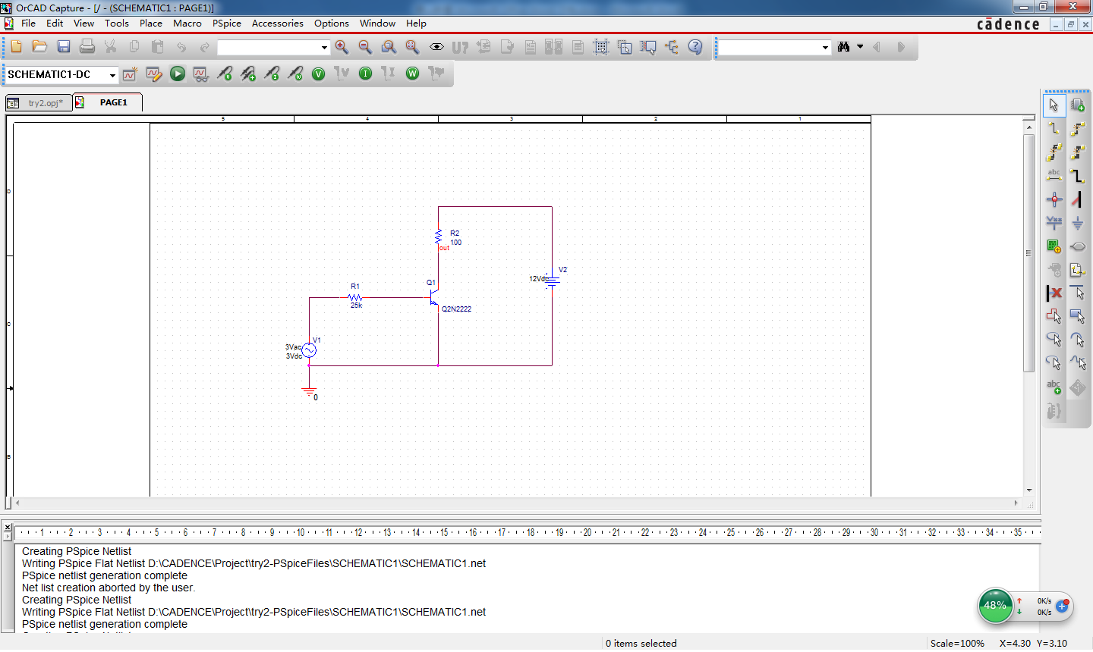

3

2

1

4

图1

1. **直流传输特性分析**

按图2所示设置

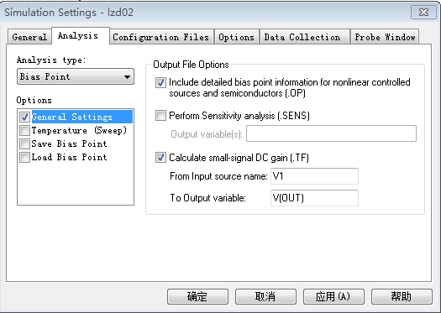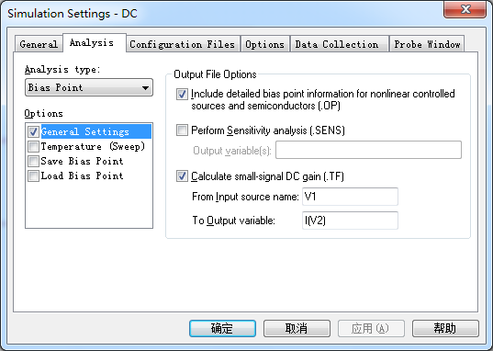

图2

得到共射极单管放大电路中各节点的名称及对应的偏置电压。Out对应三极管集电极，N00195对

应V1正极，N00202对应三极管基极，N00230对应V2正极。

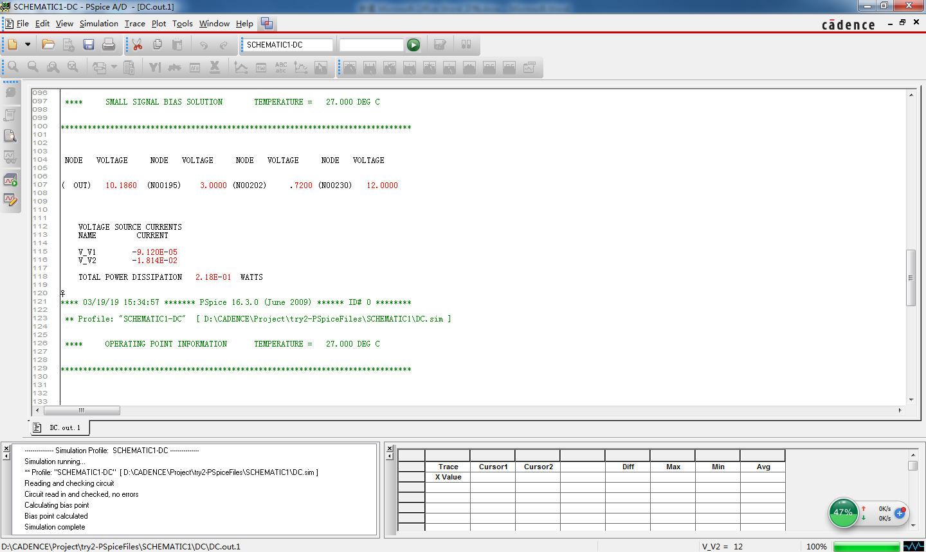

图3

|  |  |  |  |  |
| --- | --- | --- | --- | --- |
| 结点 | OUT | N00195 | N00202 | N00230 |
| 电压/V | 10.1860 | 3.0000 | 0.7200 | 12.0000 |

*各节点的名称及对应的偏置电压*

输入阻抗、输出阻抗及增益的分析计算结果

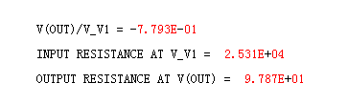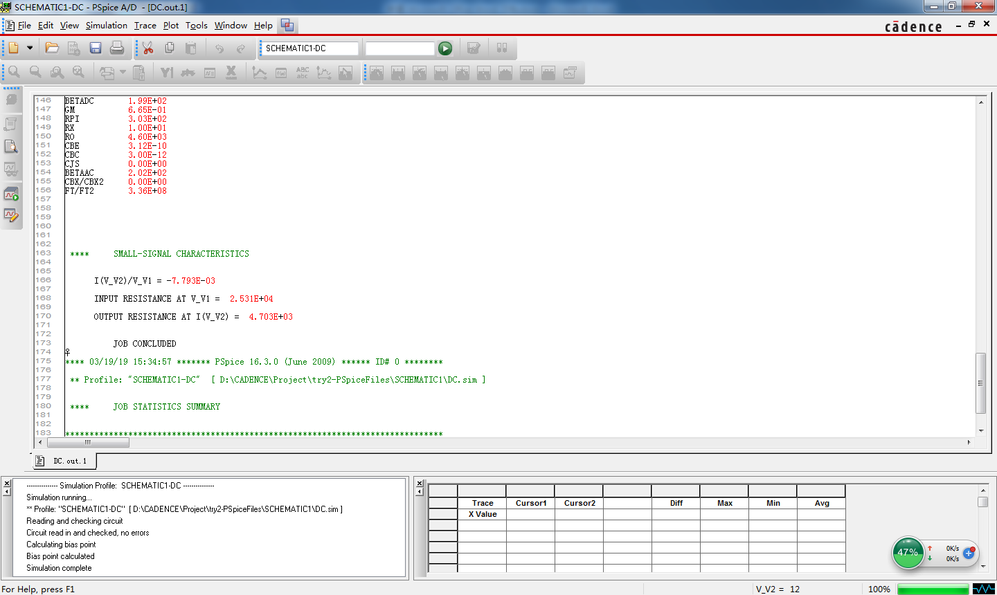

图4

输入阻抗Ri=2.531E+04 输出阻抗 Ro=9.787E+01 电压增益 Au=−7.793E−01

电压放大倍数表明共射电路中输出电压与输入电压反向，同时具有较好的电压放大效果。

1. **直流特性扫描分析**

按下图进行参数设置，V2从0V到12V，步长为0.1V。V1提供的基极电流Ib从40uA变化到160uA，即V1从1.7V到4.7V，步长为1V

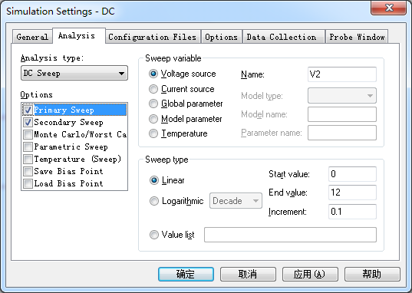

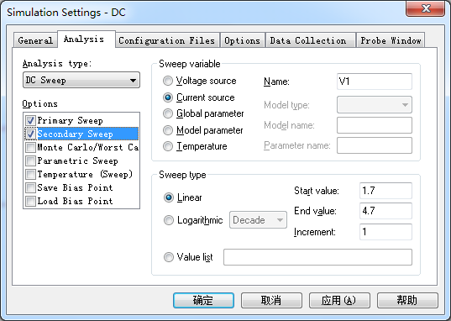图5 二重扫描

得到四条输出特性曲线和负载特性曲线

图6

直流负载线表达式：(12- V(V2:+))/100

此时电路的工作点偏低，容易出现截止失真。

1. **交流特性扫描分析**

按下图进行参数设置。V1的交流电压为3V，扫描范围100Hz~100MHz。

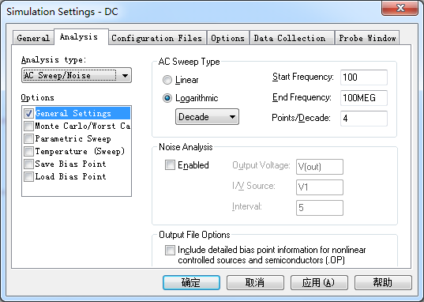

图7

三级管集电极电流的交流扫描特性曲线如下



图8

Ic在高频段出现明显失真。